
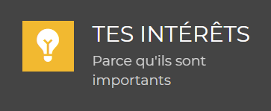


RAPPORT ANNUEL
2023-2024
TABLE DES MATIÈRES
MOT DE LA PRÉSIDENTE 1
MOT DU DIRECTEUR 2
VISION 3
MISSION 3
BUT 3
OBJECTIFS 3
VALEURS 4
MEMBRES 4
CONSEIL D’ADMINISTRATION 5
ÉQUIPE 6
DÉPARTS 6
ACCUEIL UNIVERSEL 7
Définition 7
Service d’accueil universel 7
INSERTION SOCIOPROFESSIONNELLE EMPLOI – ÉTUDES – ENTREPRENEURIAT 8
Définition 8
Service d’aide en emploi et retour aux études : SAE Emploi Québec 8
Service de soutien en entrepreneuriat : Créneau CJ/SACAIS 8
AUTONOMIE, SANTÉ ET SERVICES SOCIAUX 10
Définition 10
Autonomie 10
Santé et services sociaux 11
GALERIE PHOTO AUTONOMIE, SANTÉ ET SERVICES SOCIAUX 12
ÉCOCITOYENNETÉ, BÉNÉVOLAT, VOLONTARIAT, GOUVERNANCE ET CONCERTATION 13
Définition 13
Bénévolat 13
Volontariat 13
Concertation de milieu 14
GALERIE PHOTO ÉCOCITOYENNETÉ, BÉNÉVOLAT, VOLONTARIAT, GOUVERNANCE, ET CONCERTATION 15
PERSÉVÉRANCE SCOLAIRE ET RÉUSSITE ÉDUCATIVE 16
Définition 16
Activités et projets pour les jeunes 16
GALERIE PHOTO PERSÉVÉRANCE SCOLAIRE ET RÉUSSITE ÉDUCATIVE 19
TÉMOIGNAGES 20
VIE ASSOCIATIVE 23
MERCI À NOS PRINCIPAUX PARTENAIRES 25
Partenaires financiers : 25
Partenaires de 1re ligne : 25
Partenaires de référencement : 25


MOT DE LA PRÉSIDENTE
Une première année!

Comme première année en tant que présidente, et ayant connu les divers changements historiques des CJE, je suis fière de pouvoir avec le Réseau des Carrefours jeunesse emploi du Québec, les membres de notre CA, l’équipe du CJE de Mirabel ainsi que nos partenaires, contribuer à la mise en œuvre du mouvement vers le CJE (Carrefour JEunesse).
De l’initiative de l’Outaouais d’offrir aux jeunes un guichet unique, un carrefour sous le même toit, un lieu où le jeune peut trouver réponse à ses besoins, et ce, sur place ou en étant référé au bon endroit, on arrive en 1996, au déploiement des Carrefours Jeunesse Emploi sur tout le Québec. Les CJE sont implantés par la volonté du milieu et financés à la mission. Pendant 18 ans, par entente triennale renouvelable, les CJE se sont développés. C’est en 2014-2015 que les CJE passent en entente de services avec Service Québec. C’est ainsi qu’ils se sont cristallisés comme service en employabilité, ce qu’ils sont, mais ils ont été toujours plus que seulement un lieu pour faire des CV et de la recherche d’emploi à une clientèle toujours plus ciblée. Le CJE de Mirabel à toujours gardé son ADN comme pour les autres CJE et de ce fait, ont toujours travaillé pour demeurer impliqués dans leur milieu et ouverts sans discrimination de statut à tous les jeunes de 16-35 ans. C’est en 2016 qu’apparaît le Créneau Carrefour jeunesse avec le Secrétariat à la jeunesse du Québec. Une apparence au retour à la mission avec ses champs d’intervention (persévérance scolaire, autonomie, entrepreneuriat-volontariat-bénévolat et gouvernance). Plus récemment, en 2022 un financement à la mission fut ajouté avec le Secrétariat à l’action communautaire et aux initiatives sociales (SACAIS) avec ses 5 axes, intégrant les champs d’intervention Créneau du SAJ et les groupes de services d’aide en emploi de Services Québec ;
1 - Accueil universel
2 - Intégration socioprofessionnelle (Emploi-Études-Entrepreneuriat)
3 - Écocitoyenneté (Bénévolat-Volontariat-Gouvernance-Concertation)
4 - Autonomie, santé et services sociaux
5 - Persévérance scolaire et réussite éducative
Nous proposons aujourd’hui de devenir des CJE (Carrefour JEunesse). Un projet de société audacieux pour une jeunesse québécoise ambitieuse, fière et impliquée. Nos ambitions ; moderniser les CJE pour les 25 prochaines années, répondre aux besoins émergents et aux aspirations des jeunes, demeurer ancré sur nos territoires, travailler étroitement avec les entreprises et nos partenaires, opérer une transformation numérique, libérer le plein potentiel des Carrefours pour développer le plein potentiel de chaque jeune. Ce qui est proposé, c’est d’intégrer l’ensemble des enveloppes financières distinctes (SAE-SAJ-SACAIS-JME-NEEF) en une seule reddition de compte afin de garantir une saine gestion des fonds publics, par des gains significatifs d’efficience et d’efficacité.
Évidemment je tiens à remercier les membres du CA pour leur travail et leur implication tout au long de l’année, l’équipe du CJE de Mirabel pour son engagement et professionnalisme ainsi que nos partenaires avec qui nous pouvons soutenir en complémentarité l’amélioration des conditions de vie pour nos jeunes.
Je nous souhaite une belle continuité!


MOT DU DIRECTEUR
Une première année dans nos nouveaux locaux!

Finalement arrivés dans nos nouveaux locaux grâce à une journée d’ouverture des plus réussies en présence de nos participants, partenaires et dignitaires! Une adaptation fut nécessaire et je félicite toute l’équipe pour cette belle capacité d’adaptation au changement. Combien plus agréable et plus efficace! Tout le monde ; équipe, partenaires et
participants sont à même de constater la plus-value, d’avoir sous le même toit : le CHMM, le CJEM, Aire ouverte, le Lien de la rue, et le CTAT. Après s’être bien imprégné des lieux cette année, l’an prochain nous ferons la finition de la décoration extérieure et intérieure des bureaux.
2023-2024 fut également le temps d’amorcer la modernisation et la réorganisation de nos ressources humaines. Soutenus par la firme BonBoss, nous avons commencé une restructuration et amélioration de notre organisation en ressources humaines ; outils d’évaluation, manuel de l’employé et notre organigramme, qui se finira en début 2024-2025 avec à un lac-à-l’épaule pour une réflexion d’un plan stratégique de trois ans (2024-2027) en lien avec la mise en œuvre du mouvement vers le CJE (Carrefour JEunesse).
Cette année fut une année des plus réussies, grâce à une équipe de feu, pluridisciplinaire, professionnelle, dynamique et engagée.
Nous avons eu 407 dossiers ouverts dans nos différents services et avons impliqué, informé et sensibilisé 211 jeunes dans nos 55 activités et ateliers. C’est donc dire que le CJE a rejoint près de 700 jeunes en 2023-2024.
Je remercie l’équipe pour son travail et son support et bien évidemment les membres du CA pour leur confiance envers nous.
Encore une fois, une belle année se termine avec d’excellents résultats, et ce, grâce à nos partenaires et à la concertation du milieu mirabellois à laquelle nous continuerons vivement de participer.
Nous avons le plaisir cette année de présenter notre rapport annuel dans la nouvelle approche à la mission et non par projet et sources de financement.

VISION
Le CJE Mirabel se veut un espace de confiance, inclusif et sécuritaire, où se connecter avec soi et tisser des liens avec sa communauté.

MISSION
Dans une approche globale, le CJE Mirabel s’engage à être un pilier de soutien en accompagnant et en guidant les Mirabellois de 14 à 35 ans dans leurs démarches de développement personnel, professionnel, scolaire, social et entrepreneurial.

BUT
Le CJE Mirabel offre des services gratuits, innovants, adaptés, actifs et positifs sans discrimination et sur une base volontaire du participant, en tenant compte des défis actuels tels que l’accès numérique, l’équité sociale et la santé mentale des jeunes.

OBJECTIFS
En concertation avec les organismes du milieu, toujours dans le souci de ne pas dédoubler les services, le CJE Mirabel veut en complémentarité et en partenariat ;
S’engager dans sa communauté, en collaborant ou même en suscitant des projets visant à créer les conditions favorables permettant aux jeunes de la MRC de Mirabel de résider, d’étudier, de travailler et de créer leur propre emploi dans leur milieu de vie ;
- Susciter des projets par et pour les jeunes visant l’amélioration de leurs conditions de vie en lien avec les 5 axes de la mission ;
- Accueil universel
- Intégration socioprofessionnelle
- Activités écocitoyennes
- Autonomie, santé et services sociaux
- Persévérance scolaire et réussite éducative
- S’assurer d’une accessibilité des services pour l’ensemble des secteurs de Mirabel par le biais d’un bureau mobile ;
- Faire connaitre davantage les services du CJE Mirabel.


VALEURS
Mettre les besoins du jeune au centre de nos actions et de nos décisions.
Pour soi, autrui, et l’environnement physique/social, assurer :

L’autodétermination
L’autonomisation
La bienveillance
La complémentarité des services
La concrétisation du plein potentiel de chacun
La confiance
La confidentialité
La démocratie
L’écoute
L’équité
L’inclusion
L’ouverture
Le professionnalisme
Le respect
La solidarité

MEMBRES
Nous avons plus de 300 membres, personnes et/ou organisations ;
- Membres volontaires :
Est membre actif volontaire, toute personne physique de seize (16) ans et plus, résidant de Mirabel et toute personne dûment mandatée par son organisme, commerce, établissement ou municipalité, intéressée aux objets et activités de la corporation et qui complète la formule d’adhésion.
- Membres utilisateurs :
Est membre actif utilisateur, toute personne physique de seize (16) ans à trente-cinq (35) ans qui utilise nos services. Son adhésion prend fin dans l’année où il ne reçoit plus le service.
- Membres corporatifs :
Est membre actif corporatif, toute entreprise ou toutes corporations et toute personne dûment mandatée par son organisme, commerce, établissement ou municipalité qui utilise nos services et/ou participe à un de nos projets. Son adhésion prend fin dans l’année où il ne reçoit plus les services ou qu’il ne participe plus à nos projets.

CONSEIL D’ADMINISTRATION
Élus en assemblée générale annuelle avec droit de vote et comptant pour le quorum ;
- Mme Christine Ferland, Présidente
Membre représentant l’éducation au secteur professionnel
- Mme Geneviève Brault-Sabourin, Vice-Présidente
Membre représentant parent de la collectivité mirabelloise
- M. Gilbert Grenier, Secrétaire-Trésorier
Membre représentant l’éducation au secteur jeune
- Mme Mélanie Hébert, administratrice
Membre représentant la CDC de Mirabel
- M. Khalil El Bitar, administrateur
Membre représentant les entrepreneurs (16-35 ans) ayant une entreprise à Mirabel ;
- Mme Laurie Guay, administratrice
Membre représentant les utilisateurs des services du CJE
- M. David Bélanger, administrateur
Membre représentant citoyen de 18-35 ans de Mirabel
- Mme Anaïs Thibodeau, administratrice
Membre entrepreneur ayant une entreprise à Mirabel
- Poste vacant
Membre représentant la santé et les services sociaux
Nommé d’office, sans droit de vote et ne comptant pas pour le quorum ;
- Mme Émilie Derganc, administratrice
Nommée d’office, représentante du conseil de Ville de Mirabel
- Mme Sylvie D’Amours, administratrice
Nommée d’office, représentante de la députation provinciale (Mirabel)
- Mme Lucie Lecours, administratrice
Nommée d’office, représentante de la députation provinciale (Les Plaines)
- M. Claude Grenier, directeur général
Personne représentant la direction de l’organisme
Les membres se sont rencontrés à quatre reprises durant l’année, et deux CA virtuels se sont ajoutés au besoin. Ils se sont aussi impliqués lors de différents événements dans la communauté.

ÉQUIPE
Administration
Claude Grenier - Directeur général
BAC en Sciences sociales, Spécialisation en science politique/Concentration histoire
Noémie Archambault - Directrice adjointe (congé maternité, retour décembre 2024)
DEP en secrétariat, certificat de L’INF
Laurie Hotte - Coordonnatrice ressources humaines
BAC en développement de carrière
Intervention dans nos 5 AXES
Andrée Thébeau – Agente administrative (accueil, communications, administration)
DEP en secrétariat
Chloé Richard - Conseillère en emploi/ISEP, SAE/Créneau/SACAIS
BAC en développement de carrière
Amélie Piché - Conseillère en emploi/ISEP, SAE/Créneau/SACAIS
BAC en développement de carrière
Geneviève Montpetit - Conseillère d’orientation, SAE/Créneau/SACAIS
Maîtrise sciences de l’orientation
Roxanne Dinel – Coordonnatrice, Créneau/agent pivot, École CJE
Techniques d’éducation spécialisée
Simon Ladouceur - Agent de projets, Créneau / École CJE (bénévolat-volontariat-entrepreneuriat)
Techniques d’intervention en loisir
Valérie Gagné - Intervenante, Créneau Autonomie/SAE/Défi/services spécialisés jeunes
Techniques de travail social
Marie-Christine Lemoy - Intervenante, Créneau persévérance scolaire
AEC en éducation spécialisée

DÉPARTS
Nous tenons à remercier pour leur implication ceux qui nous ont quittés.
Membre du CA ; Jean-Luc Riopel et Roxanne Bouffard, une mention spéciale fut témoignée à M. Riopel pour son implication de la fondation du CJE en décembre 2006, jusqu’à notre dernière assemblée générale annuelle soulignant le 15e anniversaire du CJE en juin 2023 qui était en fait, le début de la 17e année d’existence complète du CJE.
Comme employées ; Audrey C. Turcotte, Claudia Lévesque, Hélène Lagacé, Véronique Papineau et Johanne Scott. Nous leur souhaitons un franc succès dans leurs projets respectifs.

ACCUEIL UNIVERSEL

Définition
Créer un « réflexe Carrefour » pour tous les jeunes de 14 à 35 ans. Accueillir, accompagner et guider sans aucune forme de discrimination, les jeunes par une approche personnalisée et globale afin d’améliorer leurs conditions générales de vie selon leur réalité culturelle. Assurer la continuité, la complémentarité et la transversalité des services offerts aux jeunes avec nos partenaires. Faire vivre « l’Expérience Carrefour JEunesse ».

Service d’accueil universel
Nous avons ouvert un dossier pour 407 jeunes dans nos différents services, et avons impliqué, informé et sensibilisé par nos 55 activités et ateliers 211 jeunes. C’est donc dire que le CJE a rejoint près de 700 jeunes en 2023-2024.
Dossiers ouverts
SAE/SQ | SAJ/Créneau |  | MFMC |  | SACAIS
151 | 230 |  | 105 |  | 132

Projets
SAE | Autonomie | Persévérance scolaire | Réussite éducative | MFMC | Entrepreneuriat | Bénévolat | Volontariat | Concertation du milieu
5 | 10 | 4 | 3 | 13 | 7 | 3 | 5 | 5

INSERTION SOCIOPROFESSIONNELLE
EMPLOI – ÉTUDES – ENTREPRENEURIAT

Définition
L’insertion socioprofessionnelle durable consiste à :
- Offrir un service d’accompagnement aux entreprises ;
- Étendre des services de préemployabilité ;
- Favoriser le maintien en emploi ;
- Développer l’accès à la formation continue ;
- Offrir un support pour l’accès des jeunes à l’emploi ;
- Appuyer et accompagner les jeunes chercheurs d’un emploi et entrepreneurs.

Service d’aide en emploi et retour aux études : SAE Emploi Québec
L’objectif des services du groupe C est d’offrir un soutien structuré et une aide-conseil sur les techniques et pratiques en matière de recherche d’emploi.
Services ponctuels C2-C3, 29 participants, ainsi que 13 intégrations en emploi et aux études sur nos 17 dossiers fermés soit 76 %.
L’objectif des services du groupe D (Service d’aide en emploi et retour aux études) est d’offrir en approche globale un service centré sur la personne qui rencontre des difficultés personnelles ou des obstacles systémiques pour trouver, intégrer et maintenir un emploi ou les études.
Services en approche globale D1, D2, D4 122 participants, ainsi que 46 intégrations en emploi et aux études sur 59 dossiers fermés soit 78 %
Ne répondant pas aux critères d’Emploi Québec, 26 participants ont été intégrés dans le cadre de l’accueil universel du SACAIS.

Service de soutien en entrepreneuriat : Créneau CJ/SACAIS
Ce volet de services vise à favoriser l’entrepreneuriat. Tout en s’adaptant aux besoins et réalités locales, le Créneau Carrefour Jeunesse permet de mettre en œuvre des services et une variété de projets pour les jeunes âgés de 15 à 35 ans inclusivement.
Nous avons rencontré 58 nouveaux participants dans le cadre de la fonction de développement de projets d’entrepreneuriat. Ce volet vise à créer des projets pour les jeunes afin qu’ils puissent vivre des expériences concrètes qui contribueront au développement de la culture entrepreneuriale. C’est en les impliquant dans les 7 projets suivants : Prédémarrage d’entreprise (7 jeunes), Rase-O-Thon (2 jeunes), Atelier création d’entreprise (4 jeunes), classe PPO (30 jeunes en atelier de création d’entreprise sur six périodes à la NESM), classe PPP (6 jeunes de la NESM ont organisé une fête à la maternelle de l’école Pré-Fleuris), tournoi de Mario Kart (8 jeunes) et le tournoi de babyfoot (1 jeune).
Le tournoi de Mario Kart en collaboration avec huit autres CJE du Québec fut un grand succès. Trois de nos huit jeunes de Mirabel furent gagnants locaux et participants au régional. Devant le succès du concours, une deuxième édition est prévue l’an prochain.
Notre agent de projet et notre directeur ont contribué au projet Défi OSEntreprendre cette année encore. Simon fut impliqué au comité local et Claude au comité de jury régional pour les projets scolaires et la remise des prix aux jeunes gagnants lors du gala régional des Laurentides.
Évidemment, avec la Chambre de commerce et d’industrie de Mirabel et Mirabel économique, des référencements ont été faits pour nos jeunes entrepreneurs pour des services plus complets de soutien financier. Nous continuons de soutenir Mirabel économique pour la mise en place d’un comité jeunesse pour le financement de projets jeunesse.
Des visites furent organisées pour les salons carrière et de l’emploi et les portes ouvertes de nos différents Centres de services scolaires.
Chaque année, nous offrons un service aux entreprises qui consiste à diffuser et assurer un jumelage si possible avec nos participants. Nous recevons plus de 100 offres d’emplois des entreprises que nous diffusons sur nos médias sociaux, et recommandons nos participants correspondants aux besoins de l’employeur.

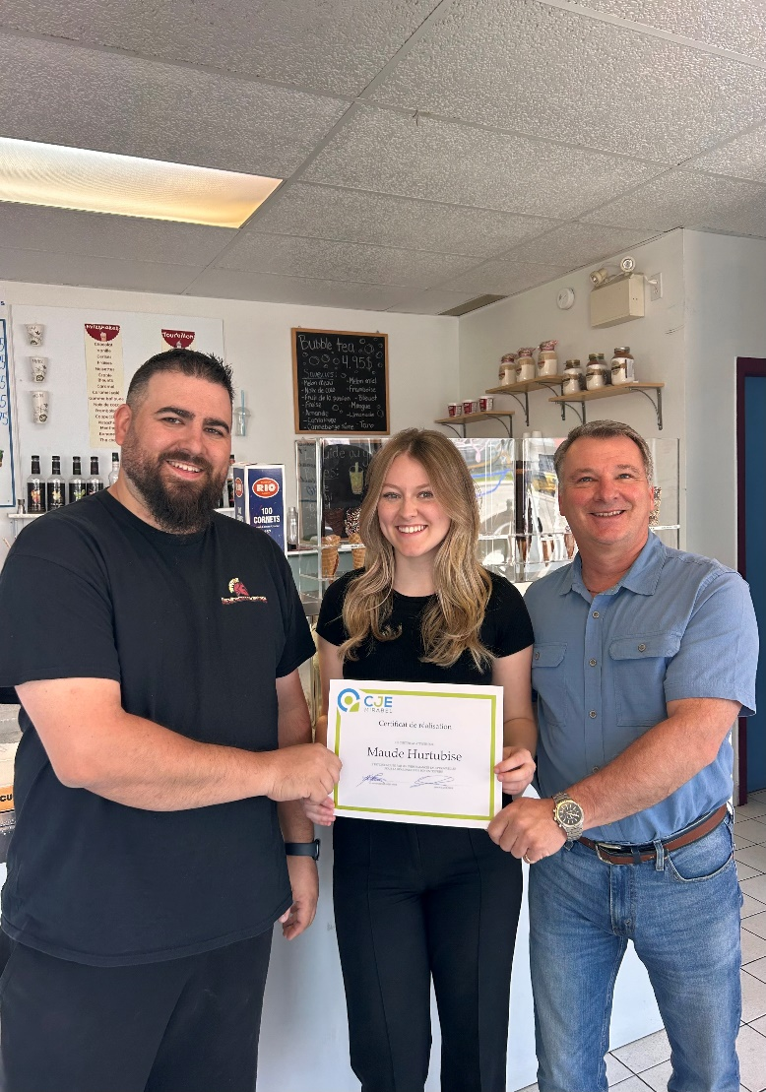
Nous sommes heureux d’avoir pu contribuer au lancement et à l’ouverture de l’entreprise de Maude Hurtubise, un franc succès de démarrage d’entreprise.
Entrepreneuriat
Ne sachant pas par où débuter lorsque j’avais le projet d’acheter une crèmerie en janvier dernier, je me suis tourné vers le CJE Mirabel. J’ai pu avoir rapidement des conseils, de l’accompagnement, des informations sur les ressources disponibles et des références pour les différentes étapes de mon projet. Aujourd’hui, je suis une heureuse propriétaire de commerce et c’est entre autres grâce à mon agent de projet. J’encourage tous les jeunes qui, comme moi, veulent démarrer en affaires à contacter le CJE Mirabel. C’est une façon simple et rapide de se faire aider et d’avoir des réponses à nos questions. Merci à toute l’équipe!

Maude Hurtubise
Jeune entrepreneure de 18 ans
Propriétaire de Biscuits et Crème

AUTONOMIE, SANTÉ ET SERVICES SOCIAUX

Définition
Écouter, aider, référencer. Développer l’intervention de proximité, travail de milieu. Renforcer l’accès aux services de premières lignes dans les CJE. Appuyer le développement de saines habitudes de vie. Apprendre à développer des habiletés relationnelles. Pérenniser le partenariat avec Aire Ouverte. À partir des recommandations des travaux de la Commission Laurent, établir des passerelles entre les services de protection de la jeunesse et les CJE. Offrir un modèle d’intégration intersectorielle des soins et des services aux jeunes.

Autonomie
Nous avons rencontré 57 nouveaux participants dans le cadre du volet Autonomie personnelle et sociale qui vise à favoriser chez les jeunes l’acquisition de compétences et l’adoption de comportements contribuant à développer leur autonomie sur les plans personnel et social.
Nous offrons un service individualisé (écoute-accompagnement-référencement) ainsi que 10 ateliers et activités répondant à notre définition, et ce, planifiés sur un horaire mensuel et les activités sont en alternance hebdomadairement ;
- Implication dans des projets écoresponsables ; nettoyage des berges, coupe de fruits, désherber, apprendre au sujet des plantes, installer un système d’irrigation, ainsi que nettoyages des parcs et de terrains.
- J’explore Mirabel ; Les jeunes ont pu visiter divers services, parcs et attraits touristiques de Mirabel comme Putting Mirabel, Intermiel, la ferme d’Alpaga Belarroyo, du bowling et une crèmerie.
- J’explore mes loisirs ; Un atelier permettant d’explorer des loisirs et de découvrir de nouveaux intérêts offerts dans notre région ; Géocaching, atelier de couture, randonnées, peinture, fabrication de savon, karting intérieur et autres.
- Ateliers conscience et connaissance ; Il s’agit d’ateliers sur divers sujets dont il est pertinent d’être informé afin de prendre de meilleures décisions, comme de l’information scolaire et professionnelle, sur l’employabilité et des tests psychométriques. Aussi, une meilleure gestion de soi ; gestion du stress et de l'anxiété, motivation, communication, gestion de l’autorité, santé et prévention ; consommation, dépendances et ITSS.
- Ateliers ApARTé ; Les jeunes ont assisté aux ateliers de connaissance de soi par l’art offert par notre conseillère en orientation. Les projets reliés au counseling par l’art permettent aux participants de vivre de nouvelles expériences tout en ayant un support psychologique pour travailler de façon informelle leur bagage respectif. Les projets artistiques sont des méthodes permettant de mettre des paroles sur des émotions, de reprendre confiance en soi, d’améliorer l’humeur en engourdissant les pensées, d’apprendre sur ses habiletés et sa personnalité, etc.
- Transformation alimentaire ; Les jeunes ont pu prendre part à des ateliers de cuisine et des activités de transformation alimentaire avec le Centre tous à table.
- Soirées connexion ; Une soirée pour créer des liens entre les gens, apprendre à se connaitre et décompresser dans un espace sûr. Ils y partagent leurs intérêts et leurs passe-temps.
- Séances d’entrainement ; Des séances de groupe sur les saines habitudes physiques ont été offertes aux participants tous les lundis au Gym Kinelite.
- Montpellier ; Pour une deuxième année consécutive, les jeunes ont participé à un projet de mobilité de 5 jours en Outaouais. Ils ont travaillé au montage, à la tenue et au démontage d’un festival sous le thème du médiéval à Montpellier.
- Ma voix de la ville à l’océan ; Les jeunes ont eu la chance de participer au projet, un atelier de création d’un recueil de textes entre plusieurs carrefours jeunesse et le Projet d’écriture ; avec M. Simon Boudreau pour la rédaction d’une chanson.
Mes finances mes choix de Desjardins (MFMC), une série de 16 ateliers en éducation financière : Budget, assurances, cellulaire, crédits, partir en appartement…sont offert dans notre CJE et nos deux écoles secondaires ESM et NESM ainsi que celle de Sainte-Thérèse, c’est 105 jeunes sensibilisés et 154 heures d’atelier, 13 ateliers donnés au total.

Santé et services sociaux
Département de la protection de la jeunesse (DPJ)
Trois projets furent réalisés avec la fondation du DPJ : Distribution de 6 sacs à dos, une distribution de 6 cartes d’épicerie et un don de 30 paires de raquettes. Un partenariat plus intense est à développer avec le DPJ et mesure alternative jeunesse dans les années à venir.
Aire ouverte
En partenariat avec le CISSS des Laurentides, nous avons ouvert en octobre 2023 le service pour les 12-25 ans en santé, bien-être et soutien psychosocial. Une Infirmière et une psychoéducatrice sont présentes en alternance tous les mercredis. Au début, l’horaire était de 14 h à 17 h. Pour accommoder les jeunes avec un emploi, il fut changé de 15 h à 18 h. Ceux-ci y ont accès avec ou sans rendez-vous, dans les bureaux du CJE Mirabel. Le début fut lent, mais nous avons une moyenne de présence de 2 à 3 jeunes par mercredi en ayant modifié les heures pour un total de 20 jeunes.
Centre Hébergement Multiservice de Mirabel
Nous désirons maintenir notre partenariat pour soutenir l’intégration socioprofessionnelle de nos jeunes en situation d’itinérance ou à risque.




GALERIE PHOTO AUTONOMIE,
SANTÉ ET SERVICES SOCIAUX
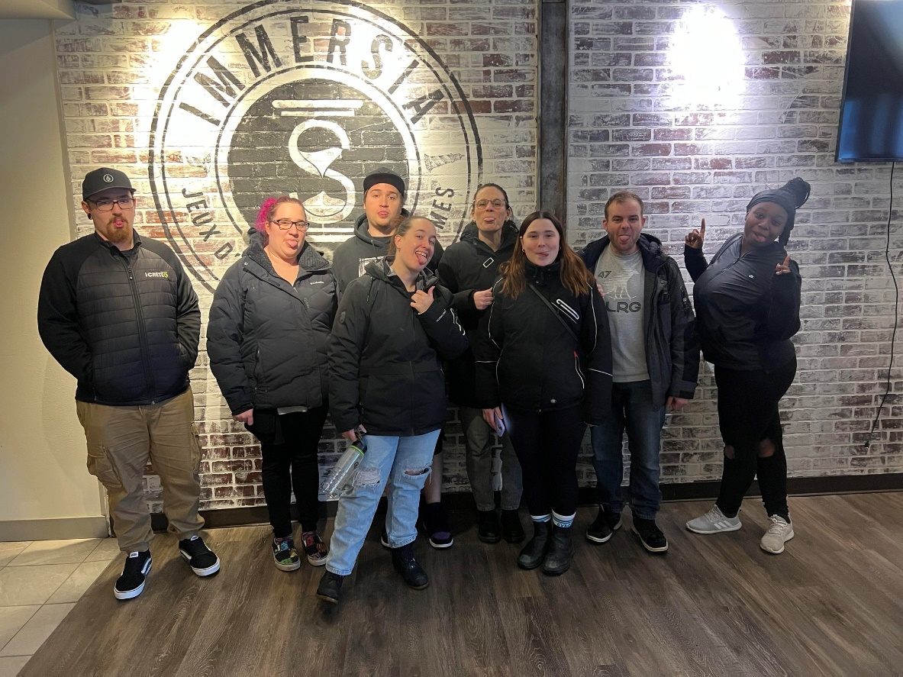
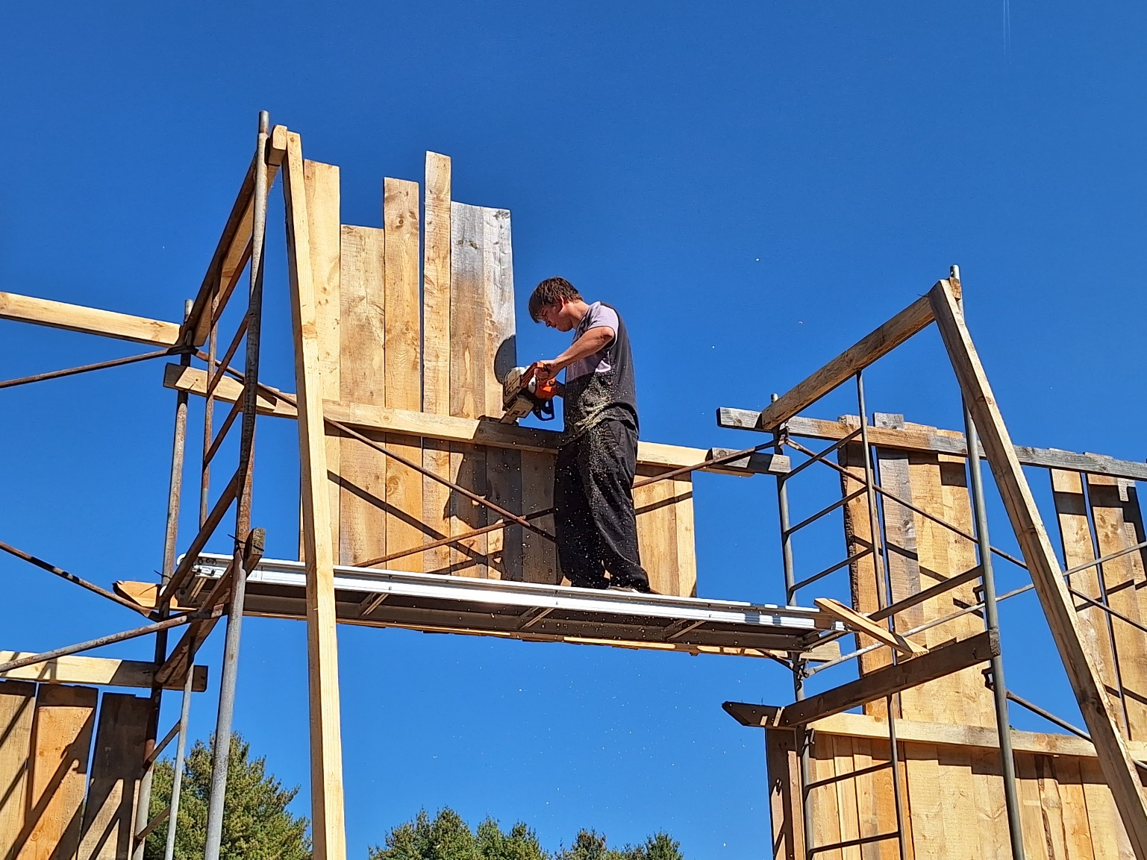
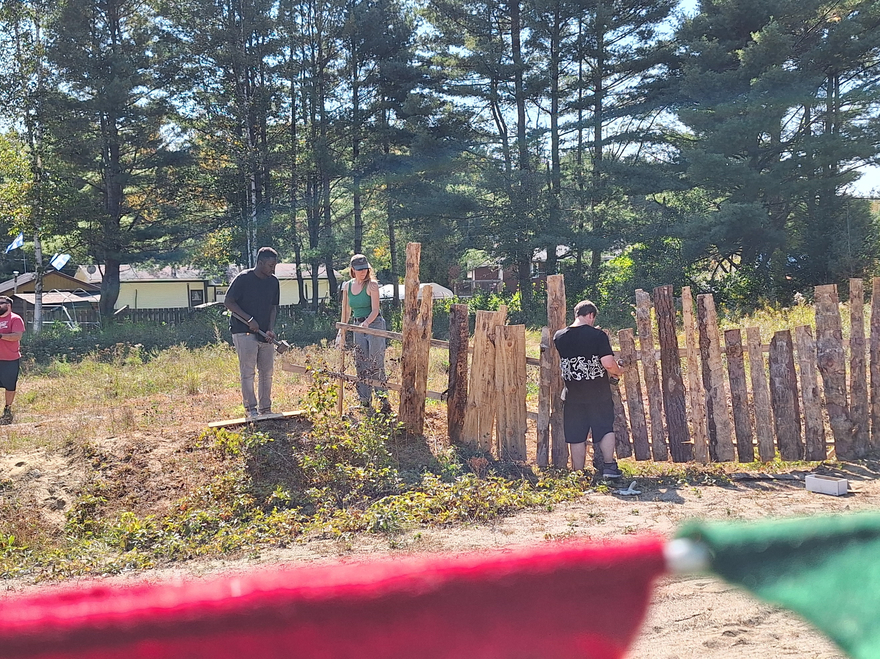
J’explore – Jeu d’évasion
Montpellier
Installation d’un festival

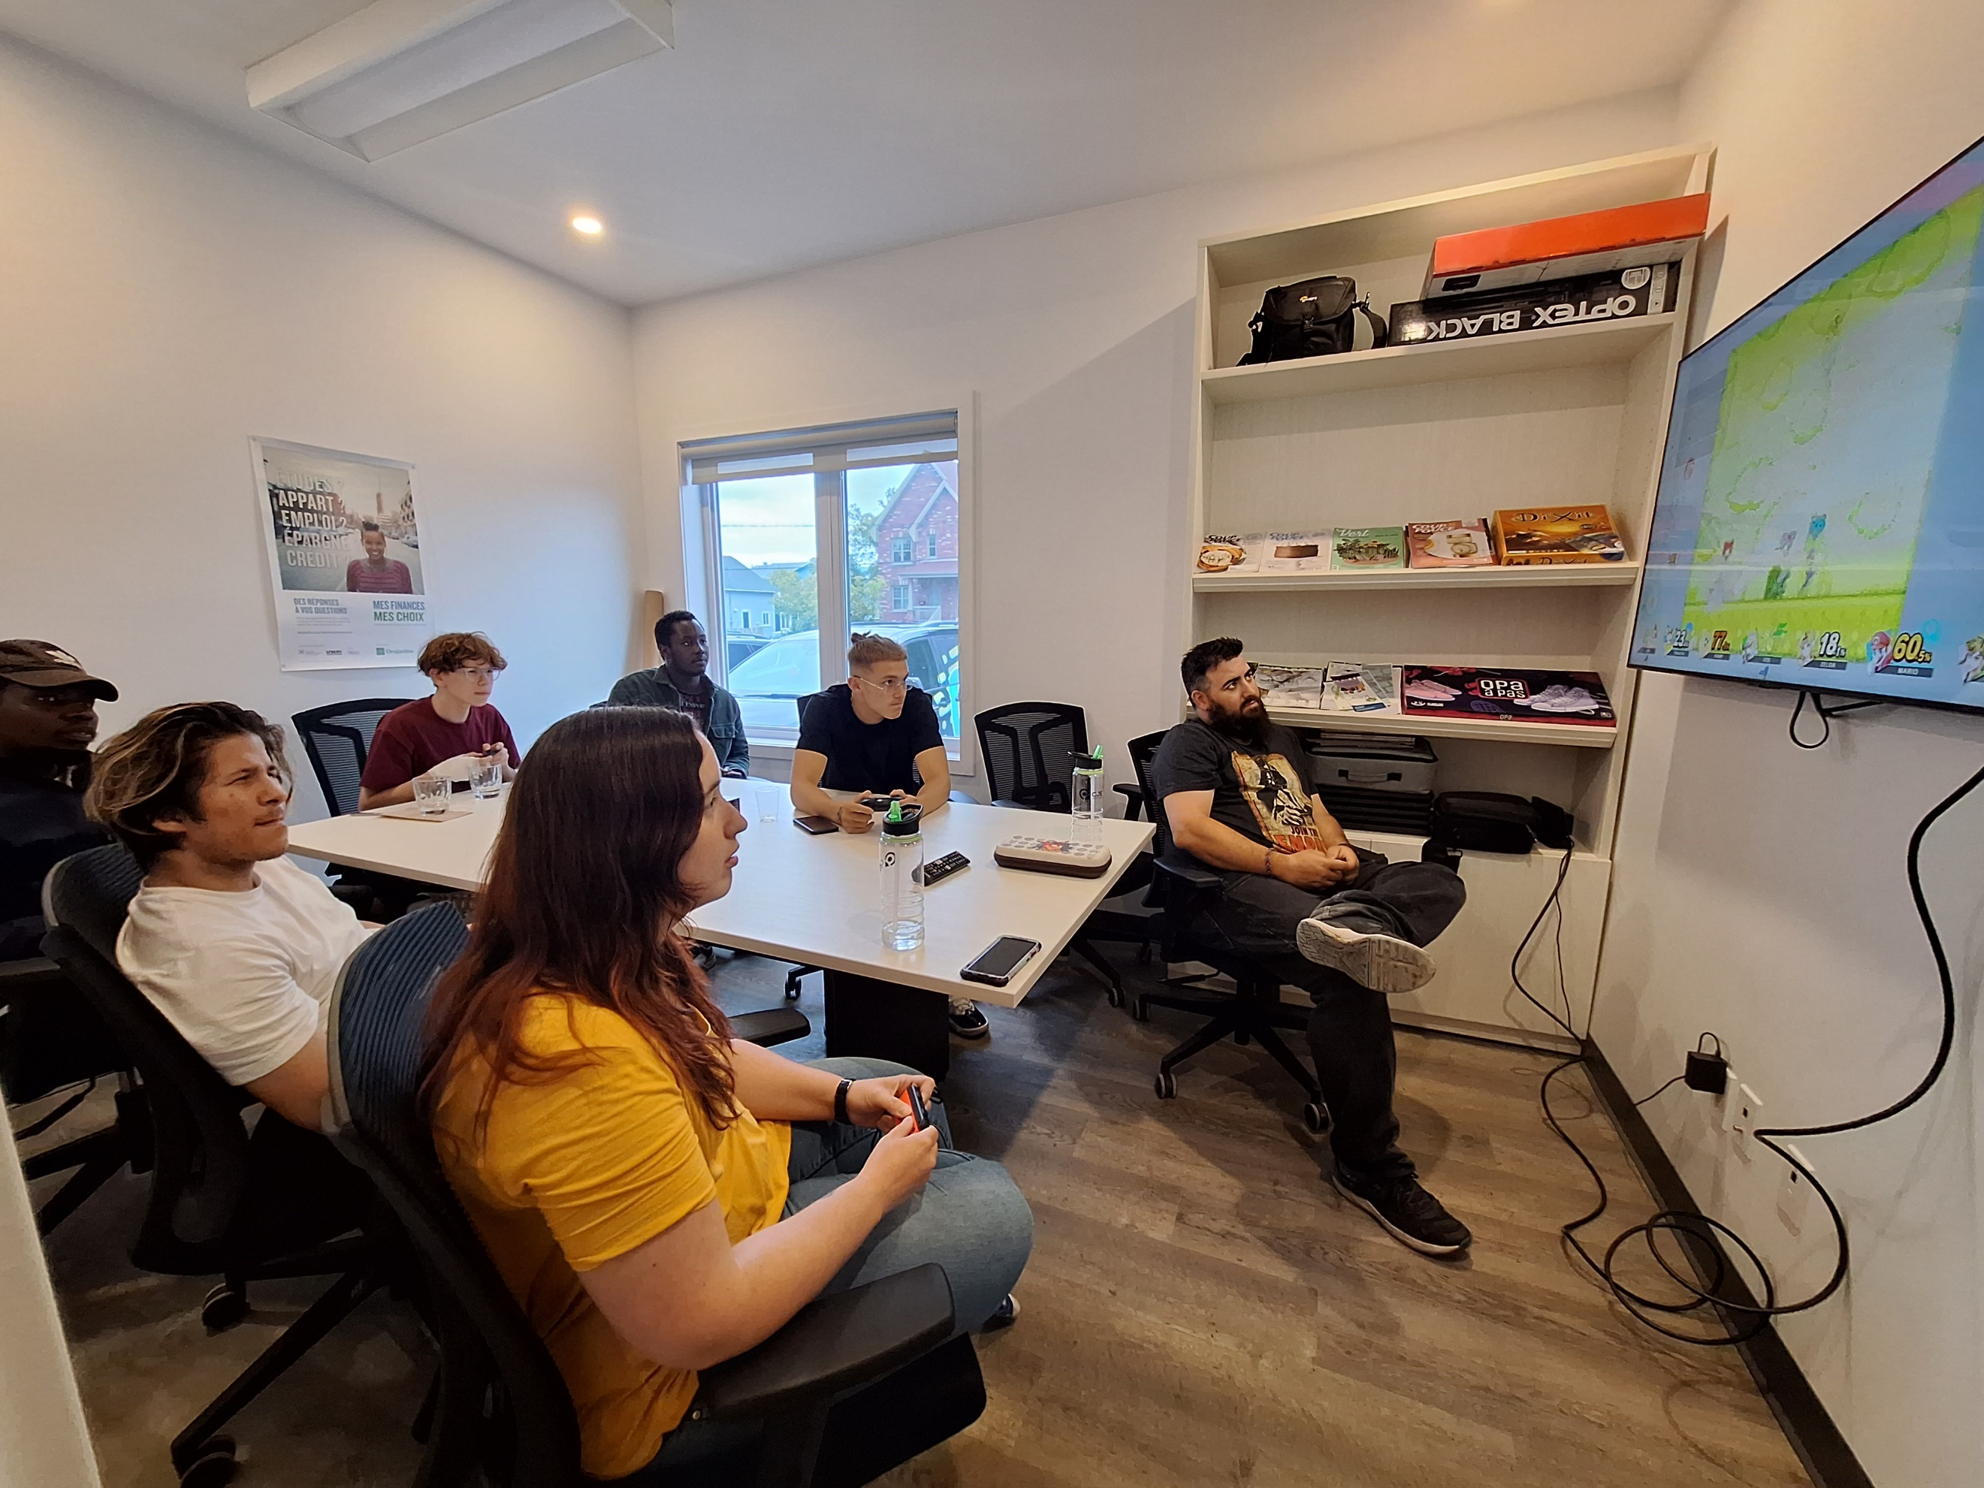
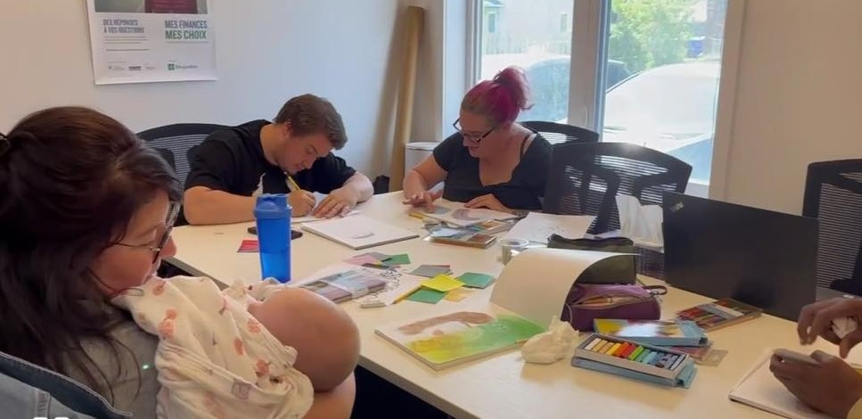
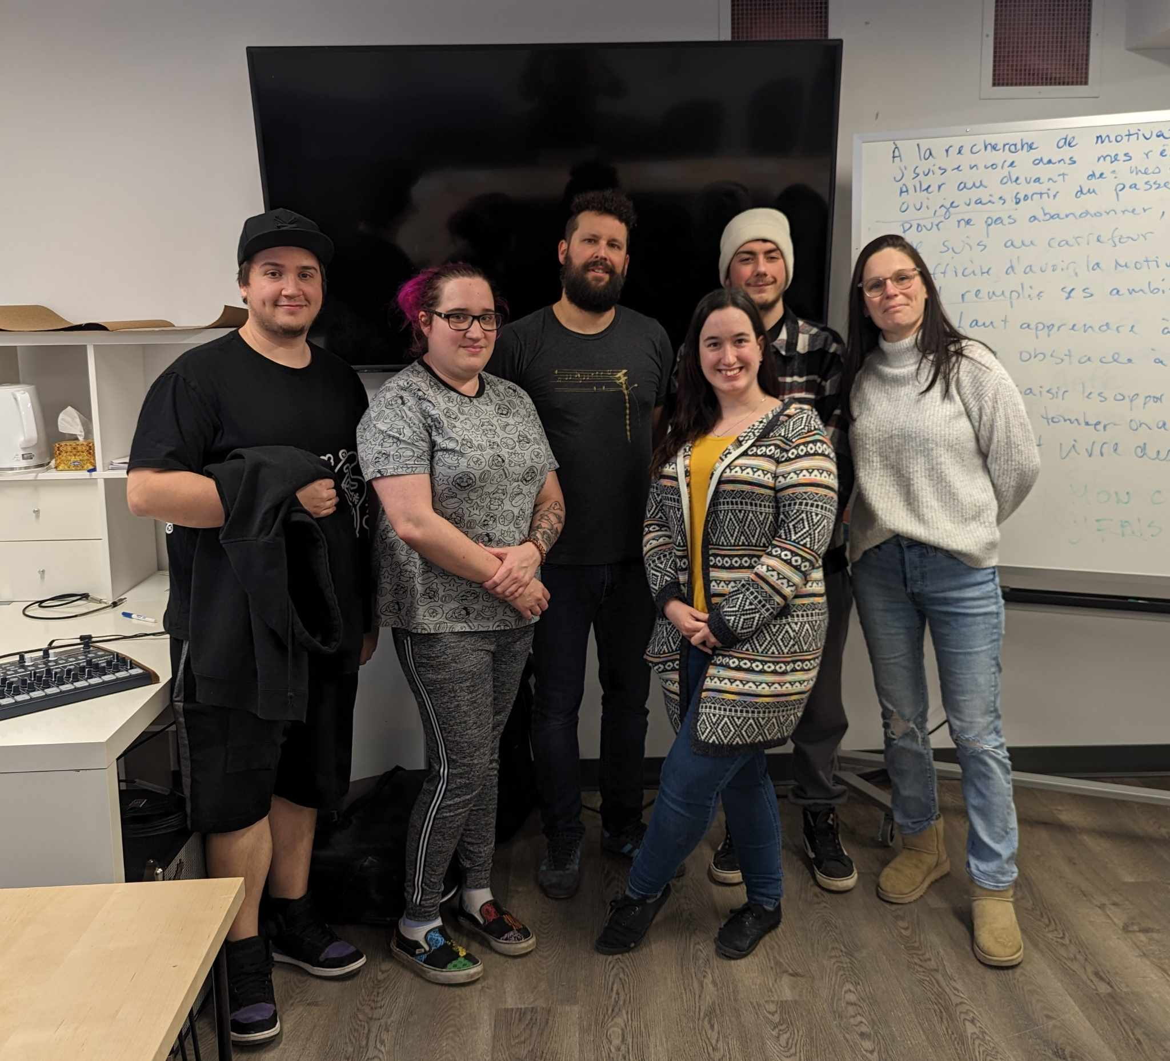
Soirées connexion
Jeux vidéo
ApARTé
Autoportrait
Création de chanson
avec Simon Boudreau

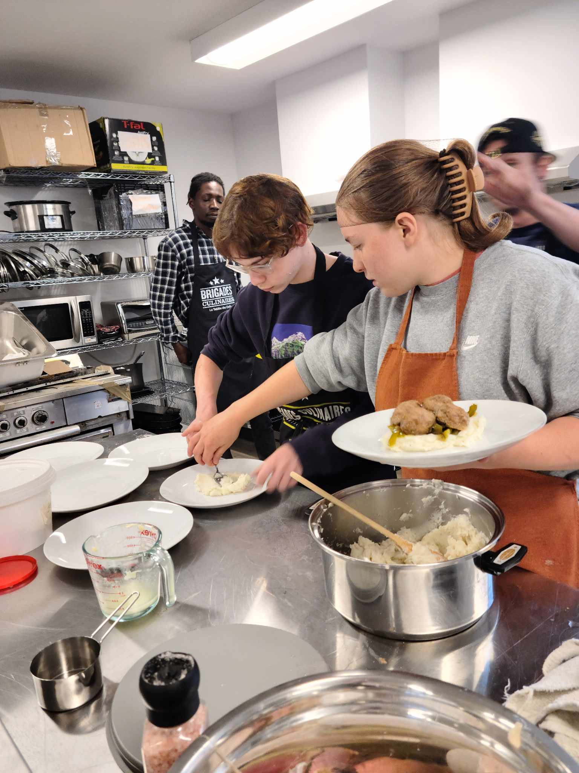
Transformation alimentaire

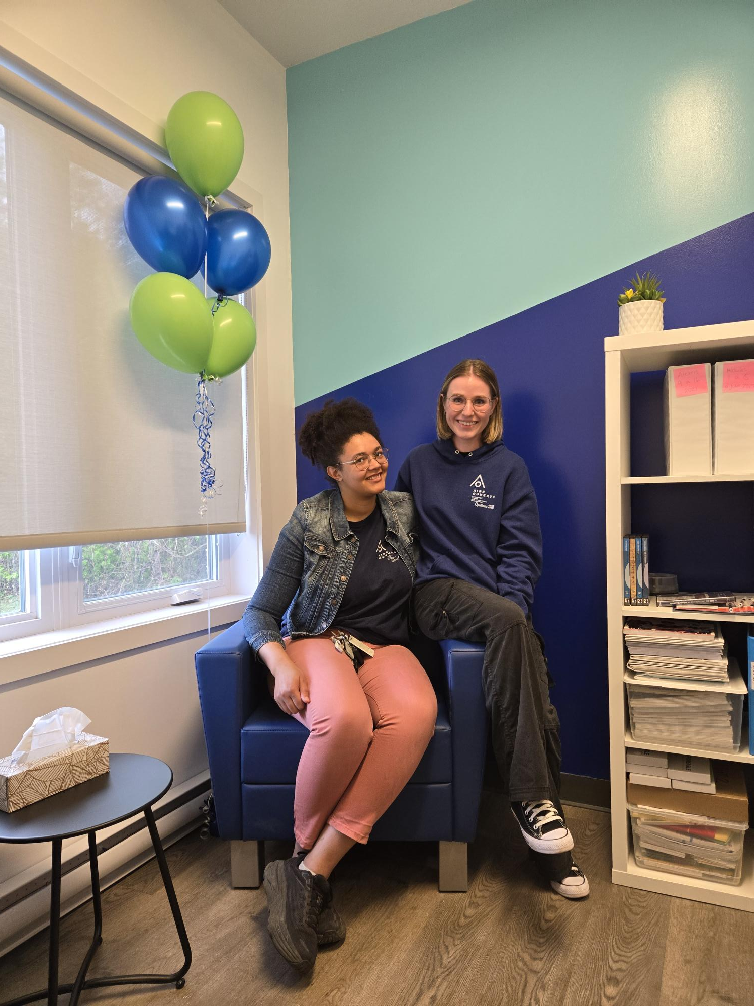
Aire Ouverte
En partenariat avec le CISSS des Laurentides, nous avons la chance de pouvoir offrir aux jeunes un site satellite d’Aire Ouverte.
À gauche : Psychoéducatrice
Jade Lavigne-Aubin À droite : Infirmière
Marie-Alexandra Valin-Doyon

ÉCOCITOYENNETÉ,
BÉNÉVOLAT, VOLONTARIAT,
GOUVERNANCE ET CONCERTATION

Définition
Favoriser les nouveaux modes d’implication. Offrir des projets culturels. Soutenir l’implication personnelle dans des instances de gouvernance. Stimuler l’engagement citoyen, le bénévolat et le volontariat. Encourager l’implication dans les projets durables et responsables. Favoriser la mobilité interrégionale, interprovinciale et internationale.

Bénévolat
Nous avons rencontré 24 nouveaux participants dans le cadre de la fonction de développement de projets de bénévolat, qui vise à multiplier les occasions pour les jeunes à s’engager dans leur milieu en participant à des projets de bénévolat en lien avec les objectifs de la Politique québécoise de la jeunesse dans trois activités. À la suite de l’entente de partenariat signée avec l’École secondaire de Mirabel et la Nouvelle école secondaire de Mirabel, les étudiants bénévoles ont participé aux projets suivants :
- Carnaval à l’ESM – 11 jeunes
Les jeunes ont organisé un carnaval à l’école secondaire de Mirabel.
- Course canine – 6 jeunes
Les jeunes ont participé à l’organisation d’une course de chien de traineau au parc du Bois de Belle-Rivière.
- Guignolée – 7 jeunes
Les jeunes ont participé à la levée de fonds pour la Guignolée aux différentes intersections de Mirabel.

Volontariat
Dans le cadre de la fonction de développement de projets de volontariat, nous avons rencontré 13 nouveaux participants. Ce volet vise à mettre en œuvre des projets qui ont une utilité collective et qui favorisent l’engagement des jeunes. Nos jeunes volontaires ont eu la chance de participer au développement des 5 projets suivants :
- Entretien des sentiers en collaboration avec le club équestre de Mirabel.
- En partenariat avec l’organisme Initiative Biodiversité, les jeunes ont contribué à la préservation de la faune en sillonnant la piste cyclable de la Seigneurie des Plaines, signalant les espèces.
- Le comité Initiative Jeunesse Mirabel (IJM) est une activité destinée aux jeunes adultes (18-35 ans) qui souhaitent s'informer, créer des liens, partager des intérêts, s'impliquer et représenter les jeunes Mirabellois. Le comité travaille au recrutement de nouveaux ambassadeurs. Les jeunes ont participé à la promotion de la campagne MaVoixCompte.
- Projet nourricier tour à jardin consiste à former six équipes de jeunes dans six organismes partenaires pour faire de la culture urbaine à l’intérieur de fruits et de légumes.
- Le Gala de la persévérance scolaire, réalisé en février, a accueilli 135 personnes. Nous avons réalisé le projet en concertation avec la CDC de Mirabel, la Maison des jeunes de Mirabel et Virages jeunesse. Cette année, 32 jeunes furent nominés, 10 adultes furent reconnus et 3 initiatives du milieu ont été présentées. Le gala fut réalisé grâce à la participation financière du PREL. Un jeune de Mirabel et le groupe Pour VeniZe ont animé la soirée en beauté.

Concertation de milieu
Dans le cadre de la concertation de milieu, nous avons impliqué près de 80 participants. Ce volet consiste à participer et collaborer aux concertations touchant aux enjeux des jeunes de notre territoire. Nos jeunes ont eu la chance de participer aux activités concertées suivantes :
- Un jeune a pris part au comité de travail sur les espaces nourriciers à Mirabel. Son implication répondait aux enjeux alimentaires du territoire.
- Trois jeunes Consultation MVC et recrutement IJM
- À L’automne, cinq jeunes ont participé à la démarche de consultation auprès des jeunes lancée par le Secrétariat à la jeunesse. Le rapport de cette consultation est en ligne.
- Neuf jeunes ont eu l’occasion de participer à un voyage d’une semaine à New York en concertation avec la maison des jeunes de Mirabel et le centre d’hébergement multiservices. Ce projet les a amenés à sortir de leur zone de confort et repousser leurs limites tout en échangeant avec des jeunes d’autres milieux.
- En moyenne, cinq jeunes par soir participaient à la Soirée 16-25 c’est 12 soirées organisées au total, donc plus de 60 participations. C’est une suite logique aux maisons des jeunes, un endroit où les jeunes peuvent se connecter avec les autres et avoir accès à des intervenants pour répondre à leurs différents besoins.


GALERIE PHOTO
ÉCOCITOYENNETÉ, BÉNÉVOLAT,
VOLONTARIAT, GOUVERNANCE,
ET CONCERTATION

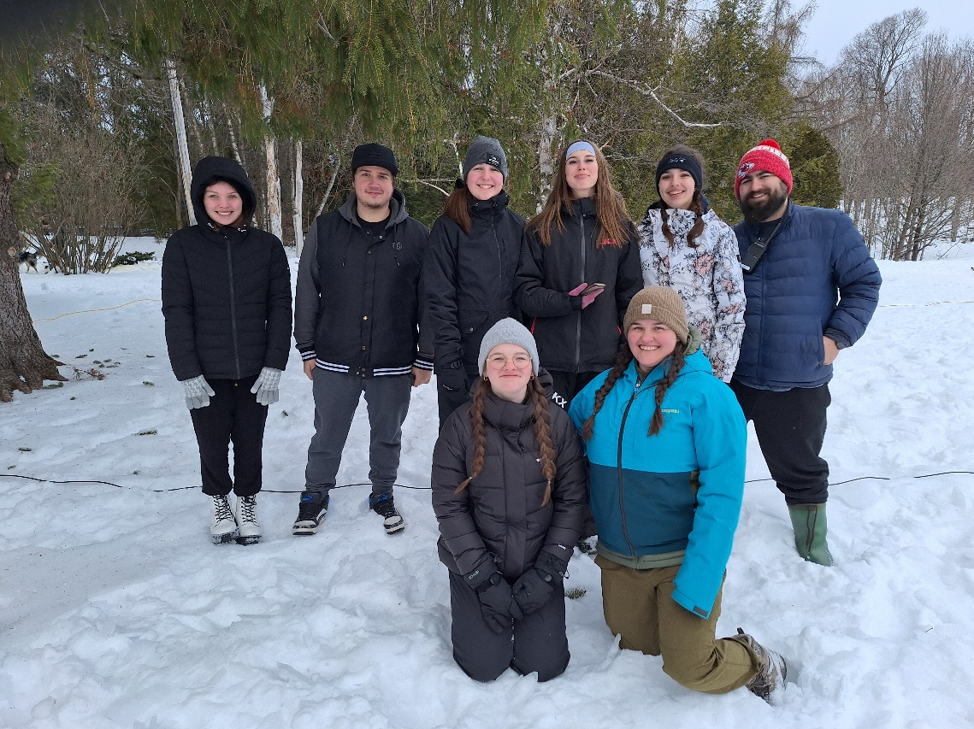
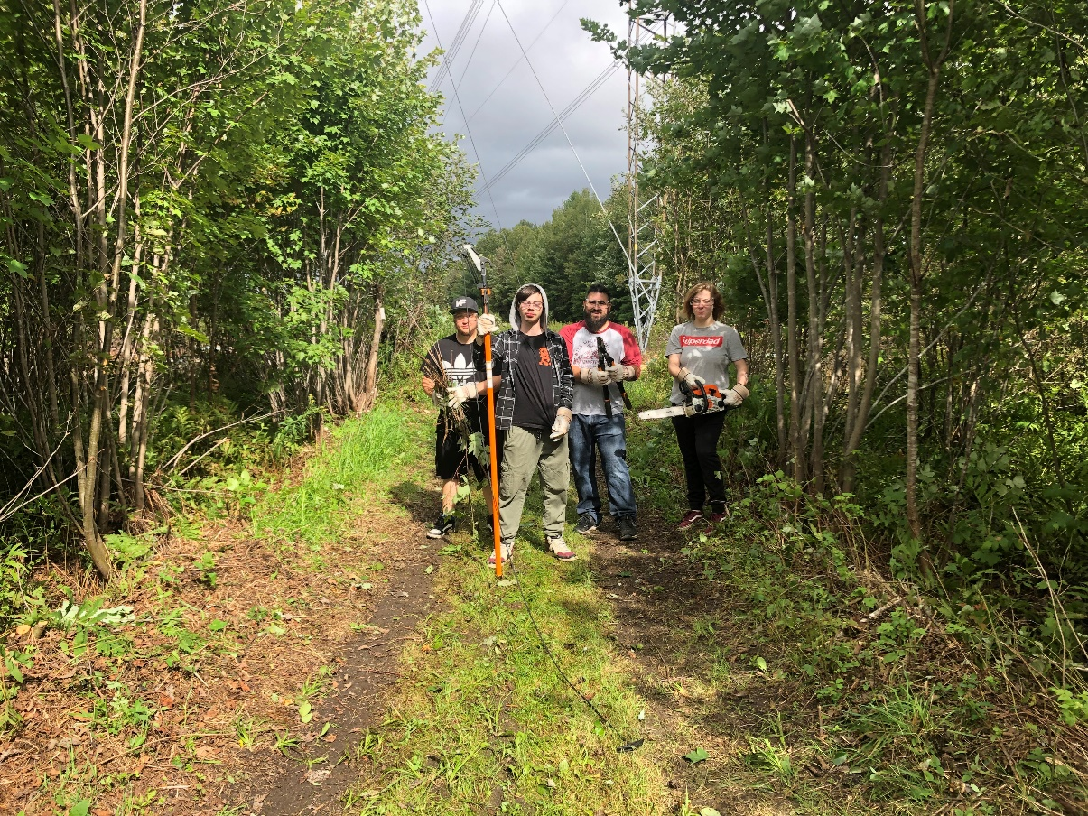
Bénévolat
Course canine
Volontariat
Entretien des sentiers

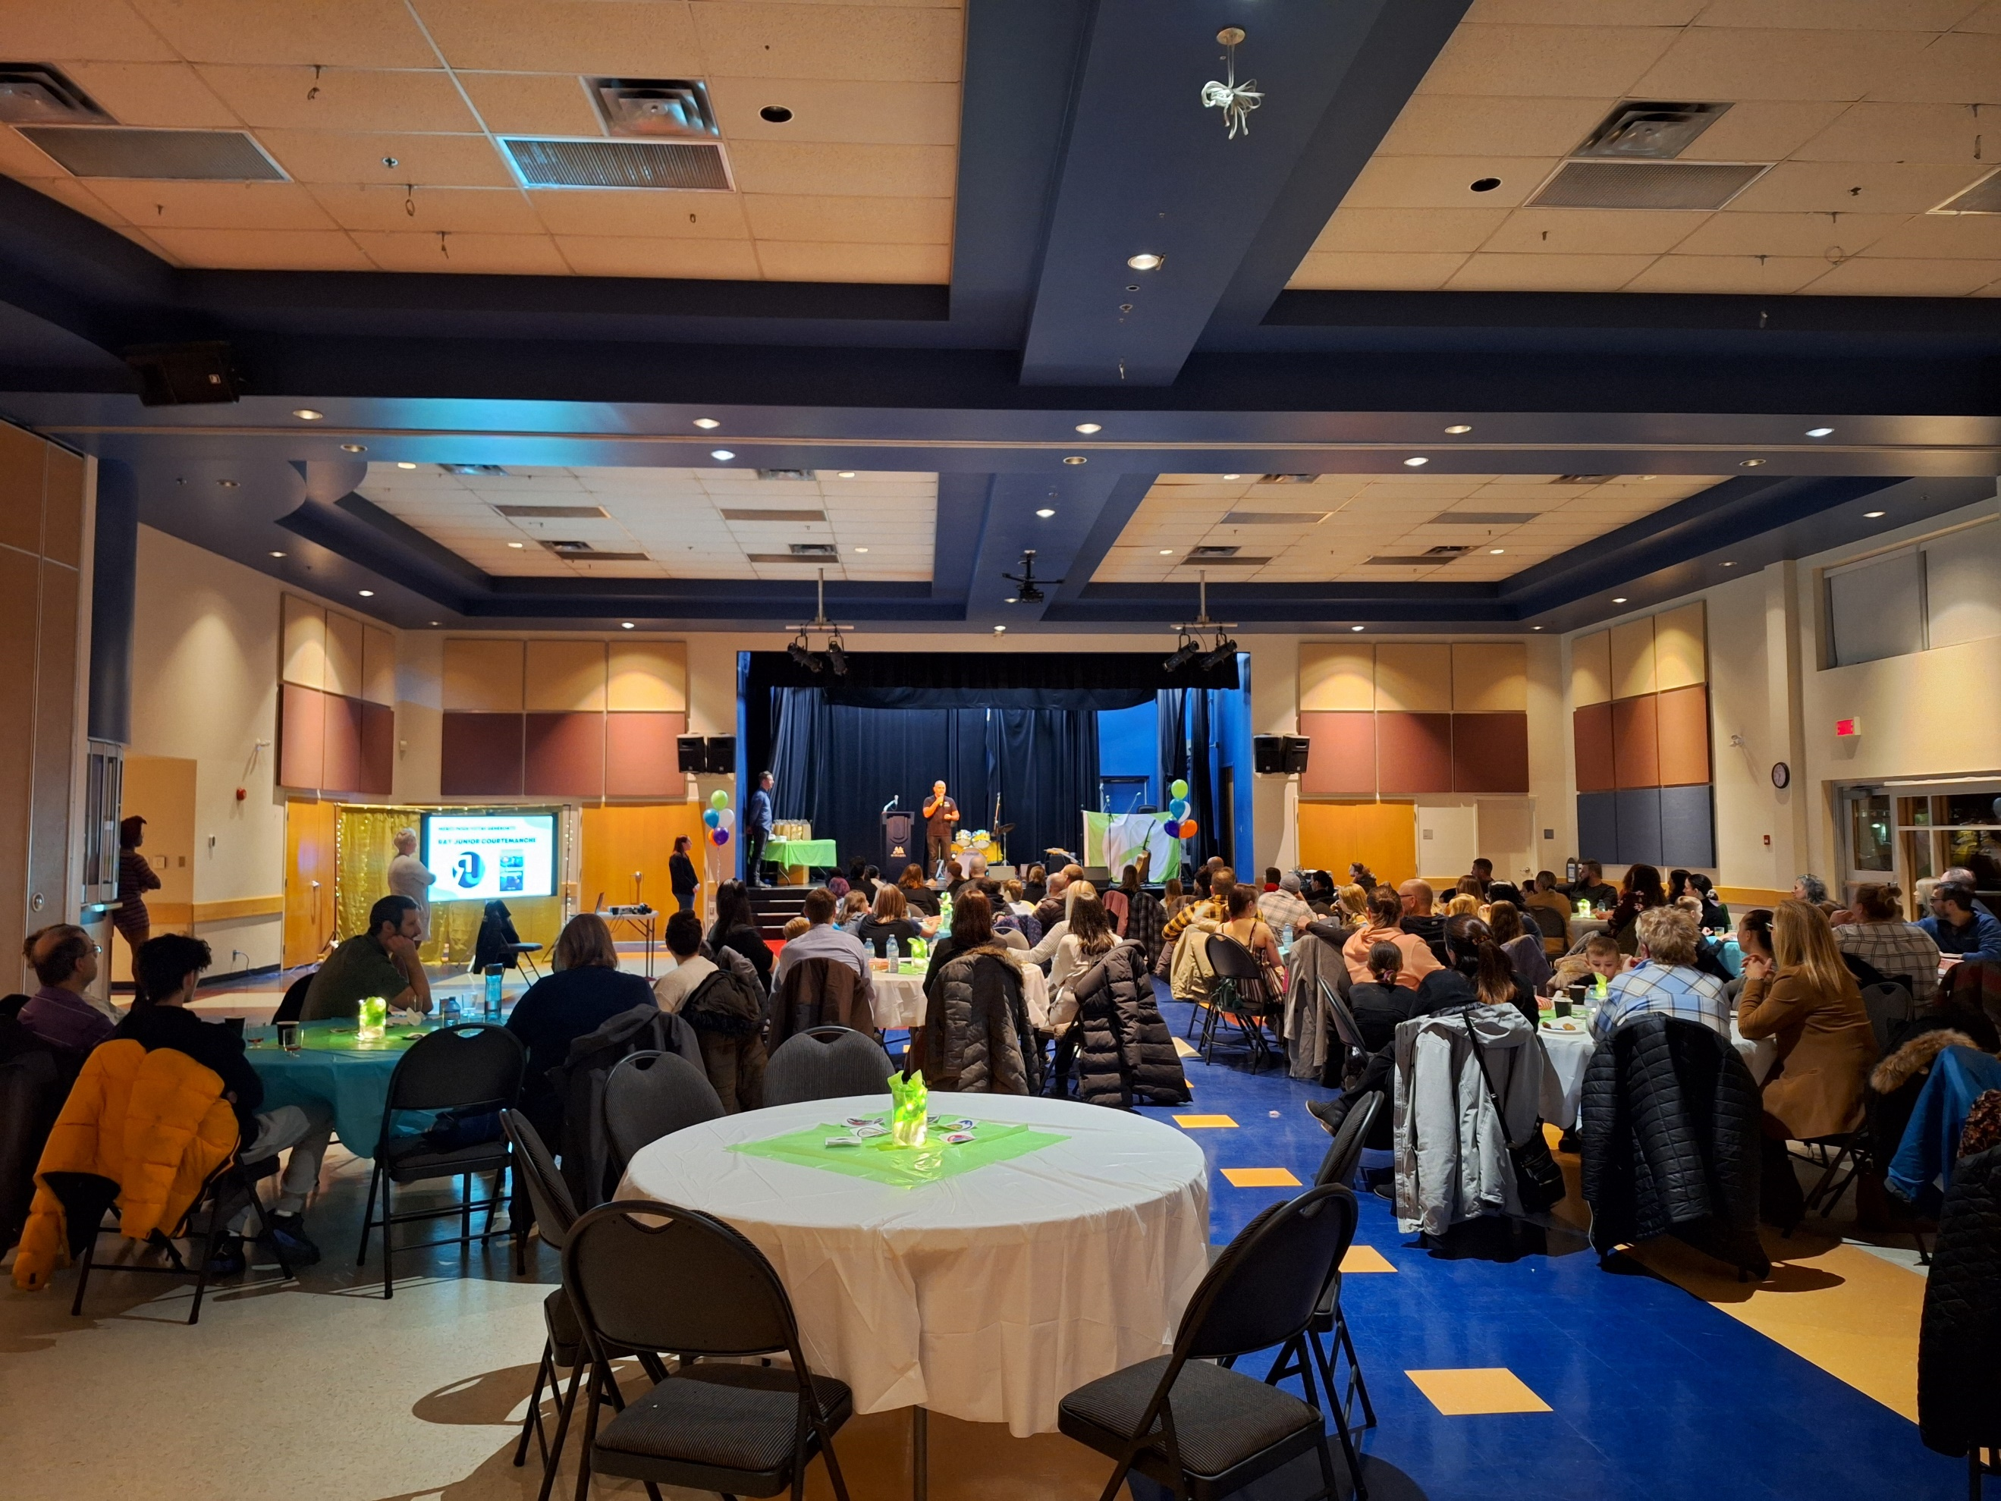
Bénévolat
Gala journée de la persévérance scolaire
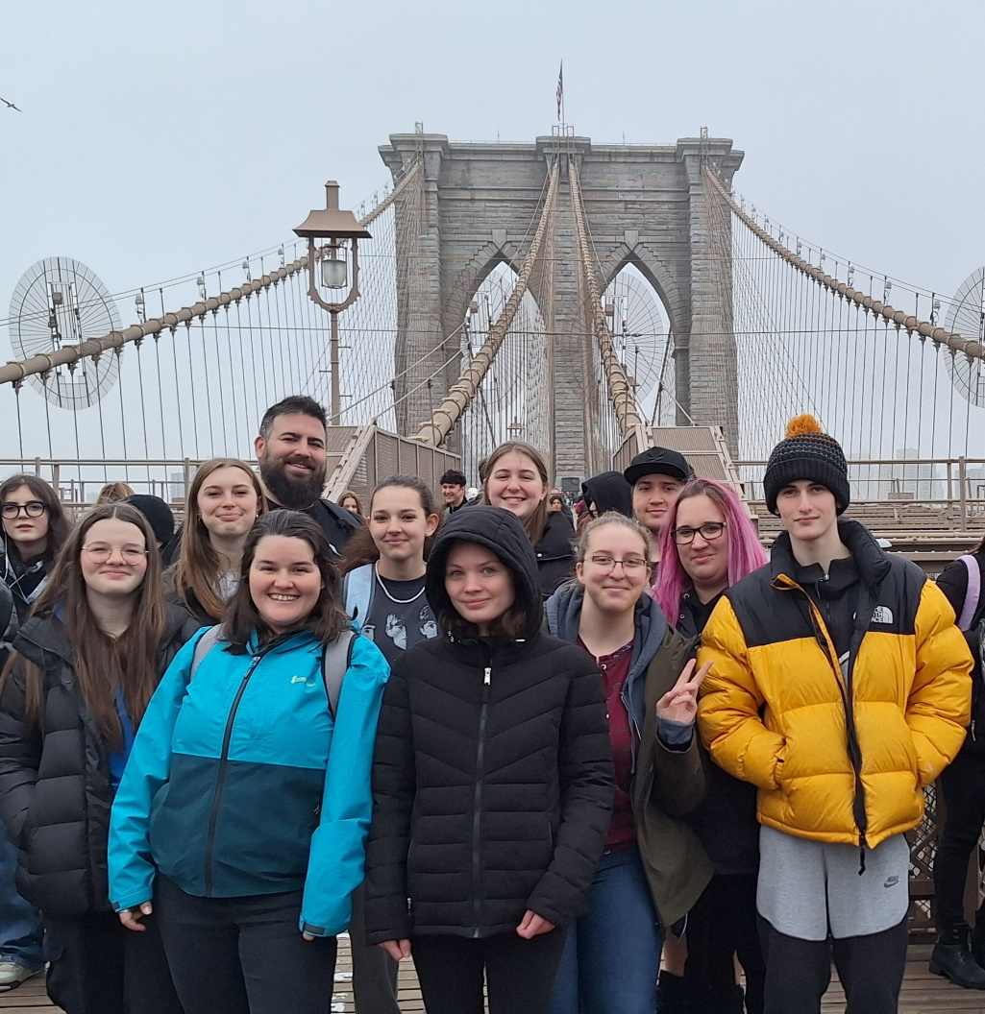

Concertation de milieu
Voyage New York

Soirée 16-25?

PERSÉVÉRANCE SCOLAIRE ET RÉUSSITE ÉDUCATIVE

Définition
Accompagnement, persévérance scolaire, orientation. Conciliation travail-études- vie personnelle. Offrir une éducation continue tout au long de la vie. Renforcer les milieux alternatifs et informels d’éducation. Favoriser la réalisation de parcours diversifiés.
La persévérance scolaire, c’est soutenir le jeune à l’école à poursuivre et terminer ses études selon ses besoins. La réussite éducative, c’est de soutenir un jeune en situation d’échec en lui offrant les outils nécessaires pour réussir et/ou d’offrir pour le jeune qui a décroché un lieu alternatif ou les services alternatifs pour compléter et terminer ses études si cela n’est pas possible dans un établissement régulier.

Activités et projets pour les jeunes
Nous avons rencontré 78 nouveaux participants dans le cadre du volet Persévérance scolaire qui vise à encourager la persévérance scolaire ou le retour des jeunes aux études. Au cours de l’année, nous comptabilisons 74 maintiens en formation.
Cette année, 78 jeunes ont eu la chance de participer aux projets de persévérance scolaire Créneau CJE suivants :
École d’été
30 jeunes
En collaboration avec le CJE d’Argenteuil, le CJE Rivière-du-Nord et le centre de service scolaire de la Rivière-du-Nord, un accompagnement fut offert aux jeunes en reprise de cours. L’objectif de ce projet est de permettre des conditions favorables à la réussite, d’offrir un soutien psychosocial, du transport à ceux pour qui c’est plus compliqué, un milieu de vie plus léger et motivant ainsi que du soutien auprès de leurs employeurs pour obtenir une libération.
La DeMois’aile
16 jeunes
Une fois de plus, nous avons collaboré au développement d’une nouvelle cohorte pour le projet La DeMOIs’aile à l’École secondaire de Mirabel. Le projet de cette année sous la thématique aider son prochain fut réalisé grâce à la contribution de Mirabel économique.

Toucher le sommet
12 au CJE (179 jeunes en tout)
Encore cette année, nous faisons partie du comité organisateur du projet Toucher le sommet avec la CSSRDN. Les 179 participants monteront le Mont-Tremblant le 1er juin 2024. Le projet fut réalisé grâce à la participation financière du PREL et des éclaireurs du CISSS des Laurentides.
Flag football NESM
20 jeunes
Deux intervenants du CJE accompagnent les jeunes filles en persévérance par le biais de deux équipes de Flag football. Au-delà de la persévérance, nous développons aussi la sociabilisation, le sentiment d’appartenance ainsi que le respect de soi et des autres. Le tout dans le cadre du respect des saines habitudes de vie.

De plus, 26 jeunes ont participé aux 3 projets de réussite scolaire du SACAIS suivants :
Percer-Vers ta réussite
17 jeunes
Ce projet étant lié à l’année scolaire, deux éditions se survolent cette année. D’avril à juin, c’est 11 nouveaux jeunes qui ont eu l’accompagnement en soutien scolaire. Pour la seconde édition, le projet a débuté tardivement le 12 mars. C’est 6 jeunes qui ont été accompagnés. Le projet de soutien scolaire se réalise en partenariat avec les organismes qui sont les milieux de vies des jeunes (Maison des Jeunes, Îlot jeunesse, école secondaire). Le projet se poursuit jusqu’à la fin de l’année scolaire.
CJ-École
7 jeunes
En collaboration avec le centre Multi-services de Sainte-Thérèse et par l’embauche de notre intervenante pivot, nous avons créé une nouvelle forme d’apprentissage. Notre but est d’offrir un milieu d’apprentissage différent, accueillant et sécurisant pour les 16-35 ans qui ne sont pas à l’aise de faire leur retour aux études dans une école traditionnelle. Les jeunes ont pu bénéficier de notre accompagnement.
Persévérant de nature
2 jeunes
En collaboration avec le CJE Deux-Montagnes et Face aux vents, 10 semaines d’activités physiques et de promotion des saines habitudes de vie ont culminé à un séjour de 4 jours, en nature hivernale. L’idée étant de permettre aux jeunes de persévérer malgré les embuches, mais aussi d’avoir de meilleures habitudes pour y parvenir.

GALERIE PHOTO
PERSÉVÉRANCE SCOLAIRE
ET RÉUSSITE ÉDUCATIVE
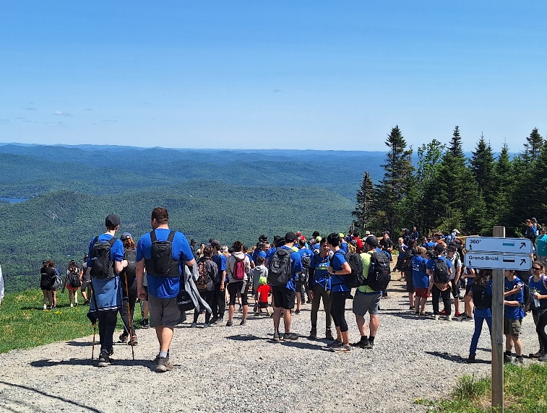
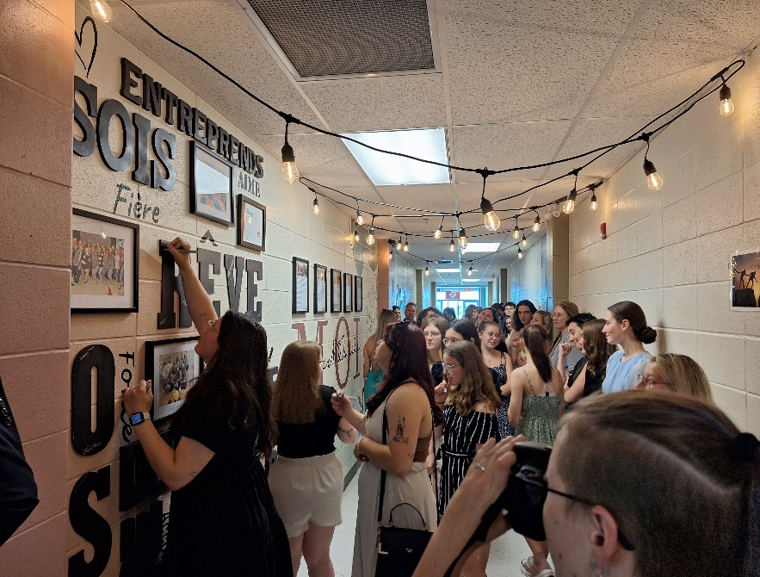
Toucher le Sommet
Montée du Mont-Tremblant
DeMOIs’ailes
Inauguration de la murale



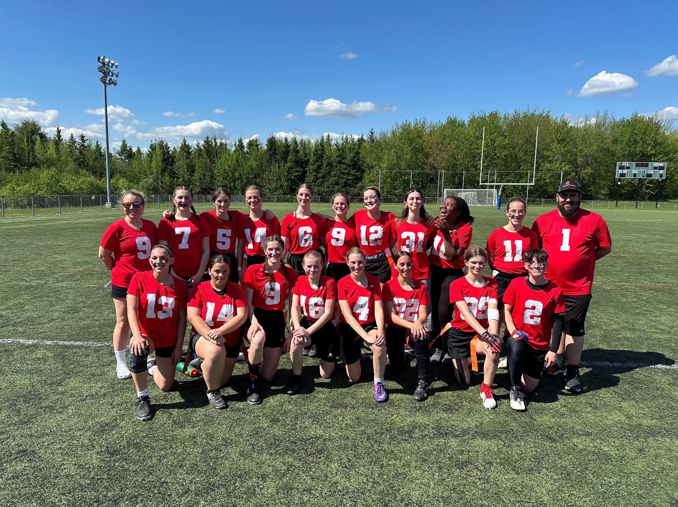
Équipe de Flag Footbal de NESM

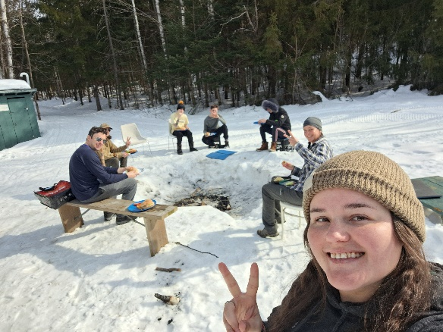
Persévérant de nature


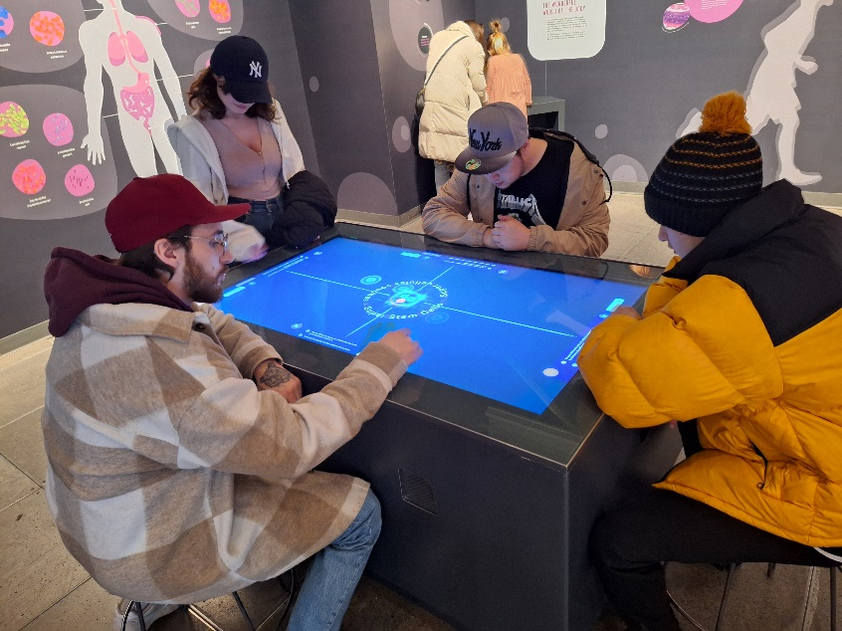
CJ-École
Sortie au Centre des sciences
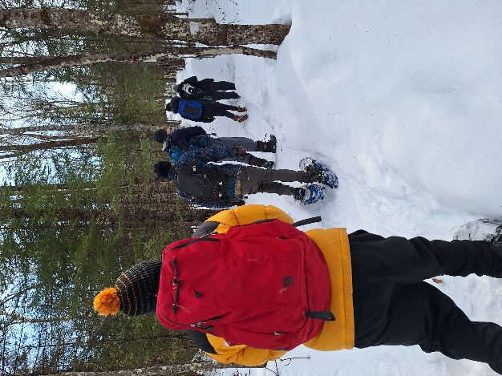
Persévérant de nature

TÉMOIGNAGES
« L’idée d’un retour aux études s’est tranquillement installée dans ma tête. J’avais 34 ans, mère de 3 enfants, ce n’était pas une décision à prendre à la légère. Comment procéder? Comment être certaine de mon choix? J’ai entendu parler du CJE Mirabel et de leur service d’orientation gratuit. C’est exactement l’aide dont j’avais besoin. J’ai beaucoup hésité avant de les contacter. J’avais peur. Peur d’être trop vieille, peur d’être jugée, peur d’abandonner. Finalement, à quelques jours de mes 35 ans, je me suis enfin décidé. J’allais prendre action. Lorsque j’ai rencontré Geneviève, je me suis tout de suite senti en confiance. Elle m’a offert plusieurs outils et exercices afin de bien cerner mes besoins. Elle m’a aidé à établir mes objectifs et priorités. Ensemble, nous avons travaillé plusieurs mois à explorer diverses possibilités et grâce à son aide, j’ai pu faire un choix éclairé. Près d’un an plus tard, je peux dire que sans le CJE et Geneviève, je n’en serais pas où j’en suis dans mon cheminement. Je me compte vraiment chanceuse d’avoir pu bénéficier de leurs services professionnels et personnalisés. Un retour aux études à la mi-trentaine? Pourquoi pas! Merci à vous! »
- Adeline Charbonneau
« Depuis plus d'un an, j'ai eu l'opportunité de travailler avec Valérie. À travers cette collaboration, nous avons travaillé ensemble sur divers aspects de ma vie personnelle et émotionnelle, et j'aimerais aujourd'hui faire un bilan de son accompagnement et de ses impacts positifs sur mon développement.
Valérie a toujours su évaluer avec précision mes besoins spécifiques. Parmi les principaux domaines abordés, on peut citer :
- L'acceptation de soi : Valérie m'a aidé à développer une meilleure compréhension et acceptation de moi-même.
- Gestion de la colère et de l'irritabilité : Grâce à ses conseils et techniques, j'ai appris à mieux gérer mes excès de colère et mon irritabilité.
- Affirmation de soi : Elle m'a aidé à améliorer ma capacité à m'affirmer dans différentes situations.
- Stress et anxiété : Valérie m'a fourni des outils efficaces pour gérer mon stress et mon anxiété de manière plus constructive.
- Estime de soi : Nous avons travaillé sur l'amélioration de mon estime de moi, ce qui a eu un impact significatif sur mon bien-être général.
Chaque mois, Valérie m'envoie un calendrier d'activités, ce qui montre son engagement constant à me tenir informé des ressources disponibles. J'ai participé à plusieurs ateliers de croissance personnelle, ce qui m'a permis de me fixer des objectifs et de travailler activement à les atteindre. Dernièrement, je me suis impliqué avec Toucher le sommet. Une activité que je n'aurais pas osé faire auparavant surtout à cause de l'isolement et de ma peur de me mêler aux autres. »
- Anonyme
« J'ai eu la chance et le privilège d'avoir l'aide du CJE Mirabel à un moment difficile de ma vie. À la suite d'un accident de voiture, j'ai dû voir différentes options professionnelles, mais aussi personnelles dans un sens. Le CJE m'a apporté tellement de positif dans ma vie. Grâce à eux, je vois tout de façon plus positive au lieu de voir les choses de façon négative. Exemple : “Je ne pourrai plus faire mon travail” je me dis “Un retour aux études va m'apporter plus de connaissances et d'expériences”. Ils me poussent aussi parfois à sortir un peu de ma zone de confort et ça fait vraiment du bien, ça aide beaucoup à faire des choses qu'on se croit souvent incapable de faire. J'ai encore beaucoup de travail à faire sur moi-même, mais tout le personnel du CJE est là pour moi quand j'en ai besoin, conseillère d’orientation, TES, TTS, stagiaire, etc. Chacun(e) m'a énormément apporté et ils continuent de m'apporter chaque jour !!! Le CJE est un peu comme plusieurs morceaux qui viennent compléter notre casse-tête !!! Chaque pièce qu'apporte chaque personne le complète un peu plus et nous aide même parfois à placer des morceaux qu'on pensait ne pas avoir !!! Milles merci pour votre bon travail, votre soutien, votre compréhension, votre patience et votre écoute Merci de faire partie de ma vie »
Stéphanie Bouchard St-Jacques
« Mon parcours au CJE Mirabel est peut-être un peu particulier puisque cela fait plusieurs mois que je participe à presque tout ce qu'ils font comme projets et activités. Après avoir fait un parcours il y a 6 ans, je suis revenu pour en faire un de nouveau afin de pouvoir travailler sur moi-même davantage et éventuellement faire un retour aux études. J'ai donc fait des rencontres individuelles avec chacun(e) des membres de l'équipe, ce qui m'a apporté beaucoup de réflexions, de connaissances sur moi-même, mais aussi un très grand bien au niveau psychologique après avoir vécu un moment difficile pendant la pandémie. J'aime beaucoup le fait que les activités/ateliers sont variées puisque ça me fait découvrir et essayer plein de choses différentes et me fait sortir de ma zone de confort très souvent. Chaque activité, que ce soit du sport, du bénévolat, des sorties, etc., c’est toujours un super moment à passer avec eux. Avec tout le support et les conseils qu'ils m'ont apportés, j'ai maintenant plus de confiance face à la nouveauté ce qui me permet de foncer plus facilement. C'est d'ailleurs grâce à eux que j'ai fait mon choix pour un retour aux études à l'automne. Je me décris souvent comme étant le client “achalant” qui ne part jamais, mais chaque fois que j’entre au CJE tout le monde me fait ressentir l’inverse, c’est pratiquement devenu comme une 2e maison pour moi. Ils m’ont aidé énormément, et ils continuent de le faire aujourd’hui, à voir tout de façon plus positive que ce soit en rapport avec moi-même ou autre, ce qui était un grand défi pour moi. Je remercie grandement toute l’équipe qui se dépasse chaque jour pour nous apporter de nombreux conseils, nous faire prendre conscience de la personne que nous sommes quand on ne le voit pas nous même, nous aide à se reprendre en main et pleins d’autres choses qui rendraient cette liste infinie. »
Michael Bouchard St-Jacques
« Depuis un an et demi, j'ai eu le privilège de travailler avec Geneviève, ma conseillère d'orientation. Notre collaboration a été marquée par une belle complicité et une écoute attentive de sa part. Geneviève a su adapter son accompagnement à mon rythme et à mes besoins spécifiques, prenant toujours le temps nécessaire pour me guider dans mon parcours. Dès le début, elle a entrepris une série de tests d'orientation, qu'elle a ensuite minutieusement analysés pour m'aider à mieux comprendre mes aspirations et mes compétences. Elle n'a jamais hésité à jouer le rôle de l'avocat du diable, n'ayant pas peur de remettre en question mes idées de carrière lorsque celles-ci ne semblaient pas me convenir. Cela a été particulièrement précieux durant une période où mon instabilité émotionnelle me faisait changer fréquemment d'avis et de critères pour mes choix professionnels. Il y a un an, alors que je traversais une phase d'isolement et d'extrême fatigue mentale, Geneviève a respecté mon souhait de chercher un travail peu stimulant mentalement et où je pourrais être plus isolé. Cependant, au fil du temps, elle m'a aidé à réaliser que mon métier d'infirmier avait engendré un trouble de stress post-traumatique, mais aussi que je ne pouvais pas ignorer ma véritable nature et mes intérêts profonds. Grâce à ses conseils et à une réévaluation de mes critères de carrière, j'ai pu trouver une nouvelle voie qui me correspond davantage. Après mûre réflexion, je me suis orienté vers le métier d'électricien, et avec son soutien, j'ai été accepté dans un diplôme d'études professionnelles dans ce domaine. Geneviève a joué un rôle crucial dans cette transition, me permettant de découvrir une nouvelle direction professionnelle alignée avec mes intérêts et mes volontés. Sa capacité à écouter, analyser et conseiller avec franchise et bienveillance a été déterminante pour mon développement personnel et professionnel. Merci. »
Olivier Tremblay

VIE ASSOCIATIVE
Nous sommes membres actifs des comités suivants :
- Cellule 12-25 du CISSS de Deux-Montagnes et du sud de Mirabel
- Comité de prêts de MicroEntreprendre Basses-Laurentides
- Comité persévérance scolaire de la Rivière-du-Nord
- Comité Toucher le sommet
- Conseil d’établissement du CFAM (président)
- Regroupement des directions des 8 CJE de la région des Laurentides
- Comité organisateur du Gala OSEntreprendre de la CSSRDN
- Comité du Fonds de soutien jeunesse (FAE)
- Comité régional Mes finances, mes choix
- Comité Nuit des sans-abris
- Plusieurs comités, sous-comités et administrateurs du conseil d’administration de la CDC de Mirabel
Nous sommes membres des organismes suivants :
- Réseau des carrefours jeunesse-emploi du Québec
- Centre d’hébergement multiservice de Mirabel (fondateur et président)
- Corporation de développement communautaire de Mirabel (CDC)
- Collectif 0-25 ans du CISSS de la Rivière-du-Nord et du nord de Mirabel
- AMASQ
- Partenaire pour la réussite éducative des Laurentides
- Chambre de commerce et d’industrie de Mirabel
- MicroEntreprendre Basses-Laurentides
- Notre conseillère d’orientation est membre de l’OCCOQ
- Nos éducateurs spécialisés sont membres de l’AÉÉSQ
- Organisme communautaire reconnu par la Ville de Mirabel
Nous avons participé aux événements suivants :
- Événements de réseautage de la CCIM
- Rencontres des partenaires de la CDC de Mirabel
- Rencontres des partenaires du Collectif 0-25
- La nuit des sans-abris
- Journées de la persévérance scolaire
- Défis des équipes et des directions de la CDC de Mirabel
- Marathon du P’tit train du Nord
- Souper du Maire
- Congrès et colloque du RCJEQ
- Guignolée de Moisson Laurentides
- Activités de levées de fonds pour le CHMM

MERCI À NOS PRINCIPAUX PARTENAIRES

Partenaires financiers :

Services Québec
Secrétariat à la Jeunesse
SACAIS
Desjardins
PREL
CISSS des Laurentides

Partenaires de 1re ligne :

RCJEQ
CHMM
CTAT
CDC Mirabel
Îlots jeunesse
Maison des jeunes de Mirabel
Le Lien de la rue
CSSMI
CSSRDN
Collectif 0-25
Les CJE de la région des Laurentides
Aire Ouverte
Les éclaireurs
École secondaire de Mirabel
Nouvelle école secondaire de Mirabel
Mirabel économique

Partenaires de référencement :

Chambre de commerce et d’industrie de Mirabel
Centre de formation agricole de Mirabel
Centre multiservice de Sainte-Thérèse
CLE TDB/Mirabel
Emploi-Québec
FADOC
MicroEntreprendre Basses-Laurentides
CALACS
Liber’Elles
ABL immigration
Équijustice
CIE Laurentides
CAVAC
SPHÈRE
Ville de Mirabel
OSEntreprendre
Maison de la famille de Mirabel
Le Dispensaire







